

PROCESO DE FABRICACIÓN DE UN PCB MEDIANTE CNC

1. FICHEROS NECESARIOS

2. CIRCUIT CAM

3. BOARD MASTER

4. PASO A PASO

4.1. Selección de brocas

4.2. Colocado de guia

4.3. Fiduciales

4.4. Marking

4.5. Drilling Plated

4.6. Milling Bottom

4.7. Read Top

4.8. Milling Top

4.9. Cutting outside

# **1. FICHEROS NECESARIOS**

Se deben generar unos ficheros específicos mediante el proteus para poder trabajar con el CircuitCam, dependiendo de las capas que interesen hacer:

* **Top Copper.GBR:** Elementos a fresar en la capa superior.
* **Bottom Copper.GBR:** Para los fresados de la capa inferior.
* **Top Silk Screen.GBR:** Serigrafía en la capa superior.
* **Bottom Silk Screen.GBR:** Serigrafía en la capa inferior.
* **Top/Bottom Resist.GBR:** Capas de mascara antisolder.
* **Top/Bottom Paste.GBR:** Para la pasta de soldadura para componente
* **Drill.DRL:** El fichero de los agujeros (Debe ser tipo Excellon).
* **Edge/Mech1.GBR:** La que marca el margen de la placa.

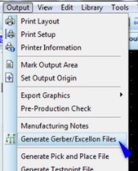

Para obtener estos ficheros, vamos al siguiente menú de PROTEUS: **Output → Generate Gerber/Excellon Files.**

Una vez dentro de este menú, seleccionamos las opciones que nos interesen, en nuestro caso:

**Filestern:** Nombre del archivo.

**Folder:** Donde queremos generar los archivos

**Rotation:** X Horizontal

**Reflection:** Lo dejamos en Normal, en algunos casos puede ser necesario usar el Mirror.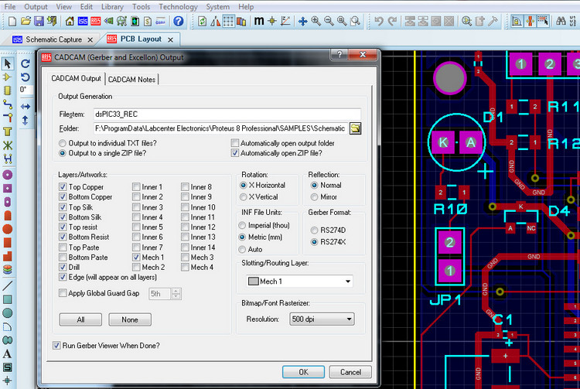

**INE File Units:** Metric (mm)

**Gerber Format:** RS274X

**Routing Layer:** Mech1

**Resolution:** 500 dpi

# **2. CIRCUIT CAM**

Circuit CAM es el software que gestiona las capas necesarias para la fabricación del PCB. Es el encargado de generar el LMD que entiende el CNC.

Al abrir el circuit cam se observa como hay 6 iconos en su lado izquierdo. Esos serán los pasos a seguir.

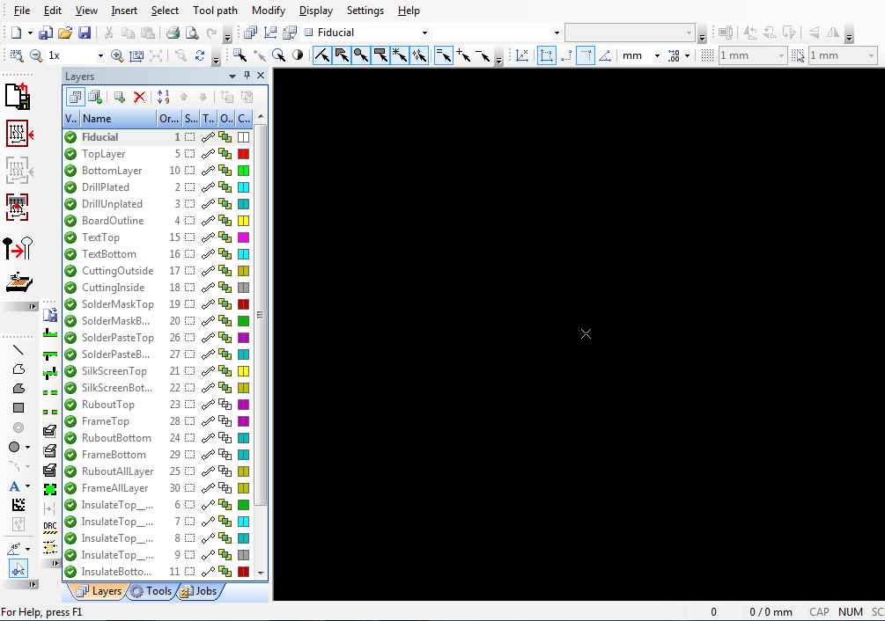





El primero permite cargar los ficheros necesarios al programa. **Tan solo cargaremos los archivos necesarios para realizar lo deseado**. Una vez seleccionados, pedirá que se relacione cada fichero con una de las capas que conoce el programa. Por ejemplo, **Bottom Copper** está relacionada con **Bottom Layer**, **Mechanical 1** con **Board Outline,** etc...

Asignamos un archivo a cada proceso:

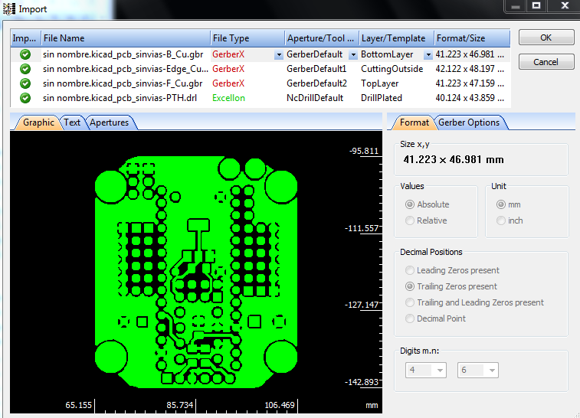

Para la capa Mechanical 1, podemos elegir Board Outline si queremos un borde fresado o podemos optar por Cutting Outside si queremos un fresado más profundo.

El segundo icono crea un borde alrededor de la pista más exterior, que sirve como borde de la placa para su posterior corte.

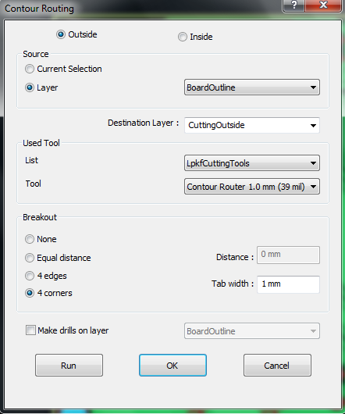

Hacemos el contorno por el exterior ya que en el interior puede haber pistas.



Elegimos la capa a la que le hará el contorno.

En qué proceso se realizará este contorno.

Herramienta deseada para el contorneado.



Primero clickeamos en Run y posteriormente en OK



Una vez creado este borde, se deben **borrar los bordes** del Top Layer, Bottom Layer y cualquier capa que tenga un borde exterior con el mismo borde que la creada, para evitar que repita esta acción varias veces, ahorrando así algo de tiempo. 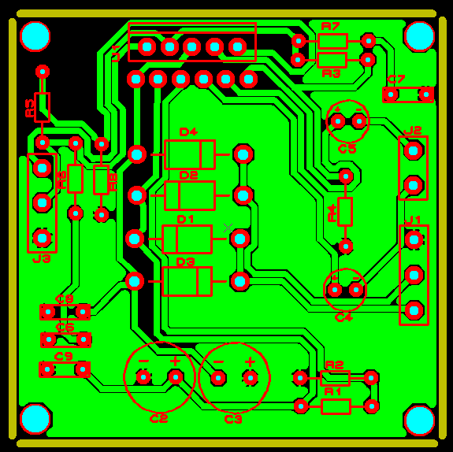

Antes de utilizar el tercer icono, se selecciona una esquina del borde creado anteriormente y se presiona el icono. Éste creará un **corte en la esquina** haciendo que el borde no sea continuo. Se repite para las 4 esquinas, esto permitirá un corte correcto sin que la placa se mueva. Esto lo podemos hacer en el paso anterior **Contour Routing**, eligiendo la opción 4 corners. Si no, podemos utilizar los pasos ahora mencionados.

En el caso del quinto icono, solo es necesario presionarlo, se cargará durante unos segundos y estará listo para el siguiente paso. Es el paso encargado de generar las trayectorias que seguirá cada herramienta en cada proceso.. El sexto icono genera el archivo necesario para el BoardMaster, un archivo .cam.

# **3. BOARD MASTER**

El programa a utilizar para hacer la placa es el BoardMaster, un software que gestiona el uso del CNC. En nuestro caso sirve para fabricar tarjetas de circuito impreso pero también se puede fabricar otras piezas. En la pantalla principal se observa el área de trabajo a la izquierda, la imagen de la cámara a la derecha y todas las opciones en la parte de arriba.

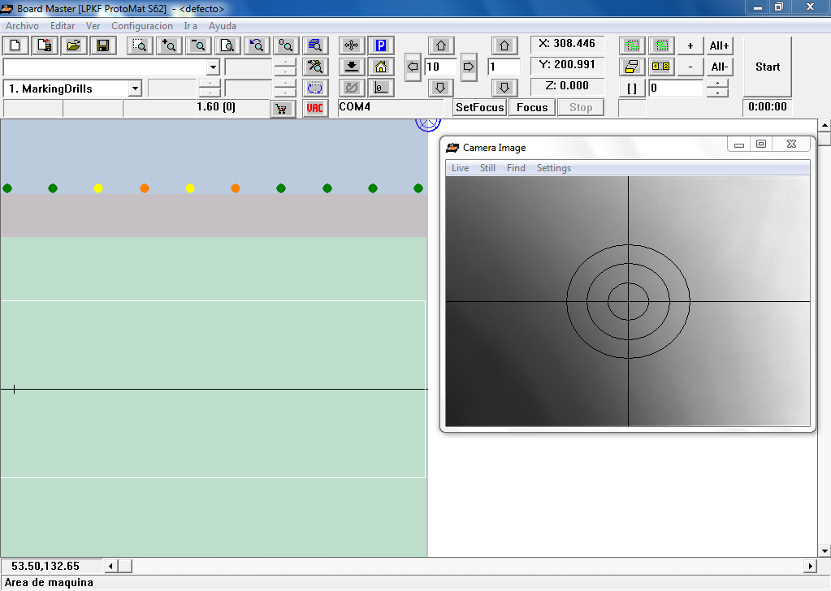

Las opciones principales son:

 Para mandar el cabezal a una posición en la que se pueda manipular la placa.

 El cabezal se mueve al origen de la placa/área de trabajo X=0, Y=0.

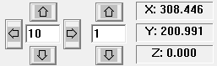 Para poder mover el cabezal de forma manual.

 Devuelve la herramienta usada a su posición.

Para el caso en el que se quiera hacer un agujero en un lugar preciso.

# **4. PASO A PASO**

El proceso total se divide en varios procesos, que básicamente son las diferentes capas que debe hacer la placa. Pero antes de empezar, hay que configurar el proceso para que todo salga correctamente.

## **4.1. Selección de brocas**

La máquina tiene espacio para 10 brocas y mediante el ordenador se le debe decir cuál es cada una y en qué posición se encuentra. Siempre debemos asegurarnos de que la broca que aparece en el Board Master corresponde a la real que está colocada en el CNC.

Para ello, vamos al siguiente botón , el cual no abrirá la ventana con la información de las herramientas donde podremos cambiar la que deseemos.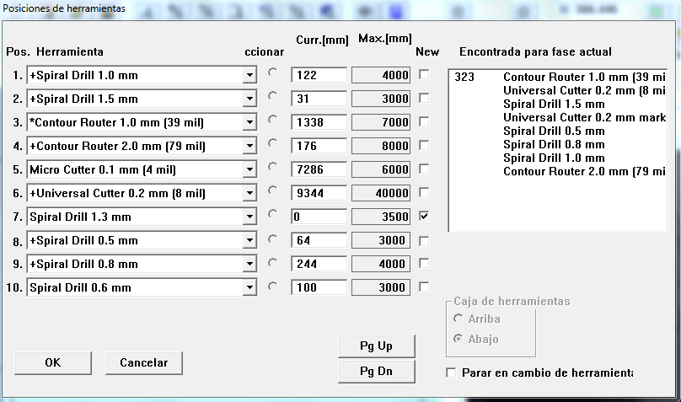

Una vez seleccionadas, aparecerá el color de cada broca en la pantalla principal. Cada broca tiene su uso específico y se pueden identificar por colores:

**VERDE** → Spinning Drill (Broca para hacer agujeros)

**AMARILLO** → Contorno

**NARANJA** → Universal Cutter / Micro Cutter

En cada fase, el programa pide las brocas necesarias, por lo que si detecta que no está colocada una de ellas, se debe sustituir la necesaria por otra que no se use.

## **4.2. Colocado de guia**

La primera vez que se usa una plancha de baquelita para hacer una placa debemos fijarla a la base de la máquina para que no se mueva durante el proceso. Para que la placa se mantenga estable durante todo el proceso y no se mueva llevando a fallos en el agujereado. Lo primero que hay que hacer es realizar un agujero a cada lado de la placa de tal forma que coincida con las guías del CNC de tal forma que la placa quede unida a la base.

**Nota:** En caso de ser la placa demasiado pequeña, se puede pegar simplemente cinta adhesiva a la base del CNC para evitar que se mueva.

Para realizar los agujeros para sujetar la placa a la base, se una la placa a la base con cinta adhesiva de forma provisional hasta que se puedan introducir las guías. Estos agujeros se hacen con la broca VERDE de 3mm, por lo que se coloca en alguna de las posiciones libres del CNC y se le hace saber mediante el Board Master. Se debe retirar la protección que tiene el sujeta brocas.

Este agujero se debe hacer en el origen de coordenadas, por lo que se presiona el botón . Una vez está la broca en el origen se presiona el botón de giro  y el de bajar el cabezal  y una vez se caliente la máquina, se realiza el primer agujero. Después se mueve la posición de la broca hasta el otro extremo de la placa en el eje x y realizamos el segundo agujero.

Una vez realizados los agujeros, se devuelve la broca a su posición y sacamos la placa del CNC para colocar manualmente las guías.

## **4.3. Fiduciales**

Al tener que manipular las placas por ambos lados, en algún momento del proceso es necesario darle la vuelta manualmente a la placa y por lo tanto, puede que en el cambio de posición se haya desajustado y no se mecanicen correctamente los siguientes pasos.

Para evitar este problemas, tenemos el archivo de fiduciales, el cual nos asegura que el desvío será prácticamente inexistente. Esto lo hace mediante la cámara integrada en el CNC. Hace de 2 a 4 marcas en la placa que posteriormente identifica con la cámara para saber exactamente en qué posición se encuentra y donde tiene que realizar la siguiente operación.

Para crear el archivo de fiduciales (.LMD), primero debemos importar uno ya creado que encontraremos en la carpeta del programa:

*c:\Archivos de programa (x86)\LPKF Laser&Electronics\BoardMaster\Data*

Se carga un archivo con tan solo 1 fiducial a partir del cual se crea deseado. En el menú “Editar”, seleccionamos “Situación” para crear un área lo más grande posible, dentro del área limitada de la cámara (marcado por un cuadrado blanco).

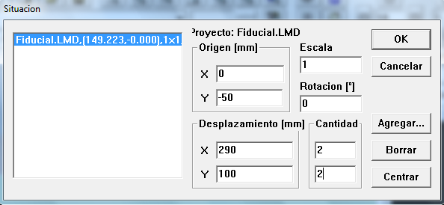

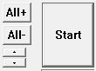

Siempre que se quiera poner un proceso en marcha, se debe pulsar All+ y Start. Una vez ha realizado las marcas, la placa ya está preparada para la mecanización. Es recomendable guardar el archivo de fiduciales para la próxima vez que sea necesario.

**Notas:**

* Cuando se continúe con una placa ya empezada, primero se debe cargar el archivo de fiduciales y posteriormente el archivo .LMD deseado.
* Tras hacer los fiduciales se debe quitar la herramienta de la selección para que no los vuelva a hacer. **Editar → Selección de herramienta → No seleccionar Drill de 1.5mm**

Tras crear el archivo de fiduciales, se importa el archivo .LMD obtenido en el CircuitCam. En la pantalla principal aparecerá el circuito juntos con los fiduciales. Se sitúa donde se quiere mecanizar y listo para empezar.

## **4.4. Marking**

En el menú superior, hay una ventana desplegable donde se encuentran todos los procesos posibles.

Se empieza por el Marking Drills, ya que es el proceso en el que se marcan todos los agujeros que se harán posteriormente.

## **4.5. Drilling Plated**

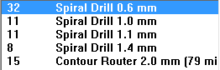

Antes de empezar con el proceso, en caso de faltar alguna herramienta, aparece una ventana emergente en la que se dice que herramientas son necesarias con el objetivo de que sean colocadas en el CNC.

En esta fase se harán los agujeros. En caso de haber agujeros de diferentes diámetros, las herramientas se irán cambiando automáticamente a las prefijadas en la selección de herramientas hecha al principio del proceso.

## **4.6. Milling Bottom**

Para acabar con la primera capa, se realiza el contorno de las pistas y los topos, por lo que al finalizar este proceso ya se puede observar un lado de la placa finalizado.

Para realizar estos contornos, se usa una broca Universal Cutter (Naranja).

## **4.7. Read Top**

Antes de comenzar con esta etapa, es el momento de darle la vuelta a placa. Al tener hechos los fiduciales da igual que la placa no quede exactamente igual que antes ya que gracias a la cámara se calibra automáticamente. Entonces, al comenzar esta fase, el CNC automáticamente buscará los 4 fiduciales para calibrar de nuevo la placa.

En caso de que no los encuentre, se debe buscar el fiducial manualmente con la ayuda de la cámara.

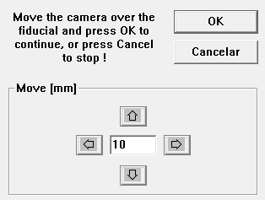

Una vez colocada la cámara sobre el fiducial, se presiona OK para que vaya a por el siguiente fiducial o acabe el proceso.

## **4.8. Milling Top**

En este proceso se realizan los contornos de pistas o topos de la cara superior (en caso de que los hubiera), de la misma forma que los ha realizado en el bottom.

Para realizar estos contornos, se usa una broca Universal Cutter (Naranja).

## **4.9. Cutting outside**

Por último se realiza el contorno de la placa, para poder separarlo de la placa donde se ha realizado el circuito.

Una vez ha acabado el corte, se devuelven las herramientas y se devuelve el cabezal al parking para poder extraer la placa.